****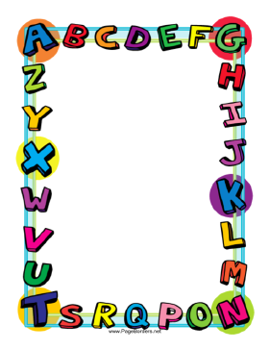

**Ovako izgledam sad s ___ godina …a ovako ću izgledati sa 100**

**godina!**

U 100 sekundi sam…

napisao svoje ime _______ puta,

pročitao _________ riječi,

prepisao _______ rečenica.

Kad hoću mogu 100 puta

__________________________,

___________________________,

___________________________,

____________________________